RESULTADO – TOMADA DE PREÇO

02449EM63163HEMU

2

O Instituto de Gestão e Humanização – IGH, entidade de direito privado e sem fins lucrativos,

classificado como Organização Social, vem tornar público o resultado da Tomada de Preços, com a

finalidade de adquirir bens, insumos e serviços para o HEMU - Hospital Estadual da Mulher, com

endereço à Rua R-7, S/N, Setor Oeste, Goiânia, CEP: 74.125-090.

Art. 10º Não se exigirá a publicidade prévia disposta no artigo

Bionexo do Brasil Ltda

Relatório emitido em 04/09/2024 14:29

II. EMERGÊNCIA: Nas compras ou contratações realizadas em caráter de urgência ou emergência,

caracterizadas pela ocorrência de fatos inesperados e imprevisíveis, cujo não atendimento imediato

seja mais gravoso, importando em prejuízos ou comprometendo a segurança de pessoas ou

equipamentos, reconhecidos pela administração.

**Comprador**

IGH - HEMU - Hospital Estadual da Mulher (11.858.570/0002-14)

Rua R 7, esquina com Av. Perimetral s/n - Setor Oeste - GOIÂNIA, GO CEP: 74.530-020

**Relação de Itens (Confirmação)**

Pedido de Cotação : 360690674

COTAÇÃO Nº 63163 MEDICAMENTO - HEMU SET/2024

Frete Próprio

Observações: *PAGAMENTO: Somente a prazo e por meio de depósito em conta PJ do fornecedor. *FRETE: Só serão aceitas propostas

com frete CIF e para entrega no endereço: RUA R7 C/ AV PERIMETRAL, SETOR COIMBRA, Goiânia/GO CEP: 74.530-020, dia e horário

especificado. *CERTIDÕES: As Certidões Municipal, Estadual de Goiás, Federal, FGTS e Trabalhista devem estar regulares desde a

data da emissão da proposta até a data do pagamento. *REGULAMENTO: O processo de compras obedecerá ao Regulamento de

Compras do IGH, prevalecendo este em relação a estes termos em caso de divergência.

Tipo de Cotação: Cotação Emergencial

Fornecedor : Todos os Fornecedores

Data de Confirmação : Todas

**Faturamento**

**Mínimo**

**Prazo de**

**Entrega**

**Validade da**

**Proposta**

**Condições de**

**Pagamento**

**Fornecedor**

**Frete**

**Observações**

**Uni Hospitalar Ltda**

RECIFE - PE

Usuario_ws Uni Hospitalar Ltda -

(81) 3472-7207

vendas@unihospitalar.com.br

[**Mais informações**](javascript:%20f_mais_info(60829))

PROPOSTA SUJEITA A VALIDAÇÃO

DO ESTOQUE/ANALISE DE

CRÉDITO.

3 dias após

confirmação

1

R$ 1.000,0000

10/09/2024

30 ddl

CIF

**Programação**

**de Entrega**

**Preço**

**Unitário Fábrica**

**Preço**

**Produto**

**Código**

**Fabricante**

**Embalagem Fornecedor Comentário Justificativa**

**Rent(%) Quantidade Valor Total Usuário**

Danielly

Evelyn

Pereira Da

CUROSURF

20MG FA 1,5 ML

C CX C/1 (

ALFAPORACTANTO

SURFACTANTE ) -

CHIESI

;

- Asthamed

1

ALFAPORACTANTE

SOL.INTRATRAQUEAL/INTRABRONQUEAL 42387

20MG 1.5ML - FRASCO

Uni

Hospitalar

Ltda

Não atnde as

condições de

pagamento,

nem a vista.

R$

R$

R$

1

-

CX

-

25 Frasco

Cruz

1.438,1432 0,0000

35.953,5800

1

04/09/2024

1

4:20

**Total**

**Parcial:**

R$

2

2

5.0

5.0

35.953,5800

Total de Itens da Cotação: 1

Total de Itens Impressos: 1

**Total**

**Geral:**

R$

35.953,5800

Clique [aqui](javascript:chama_completo(360690674)) para geração de relatório completo com quebra de página

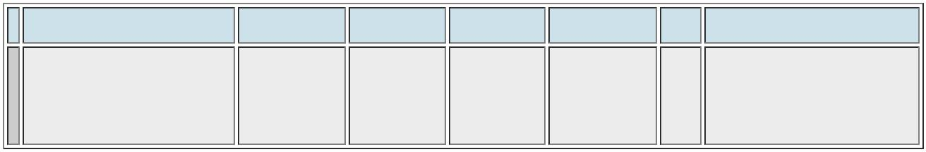ooxWord://word/media/image2.jpegooxWord://word/media/image3.jpegooxWord://word/media/image4.jpegooxWord://word/media/image5.jpegooxWord://word/media/image6.jpegooxWord://word/media/image7.jpegooxWord://word/media/image8.jpegooxWord://word/media/image9.jpegooxWord://word/media/image10.jpegooxWord://word/media/image11.jpegooxWord://word/media/image12.jpegooxWord://word/media/image13.jpegooxWord://word/media/image14.jpegooxWord://word/media/image15.jpegooxWord://word/media/image16.jpegooxWord://word/media/image17.jpegooxWord://word/media/image20.jpegooxWord://word/media/image21.jpegooxWord://word/media/image22.jpeg